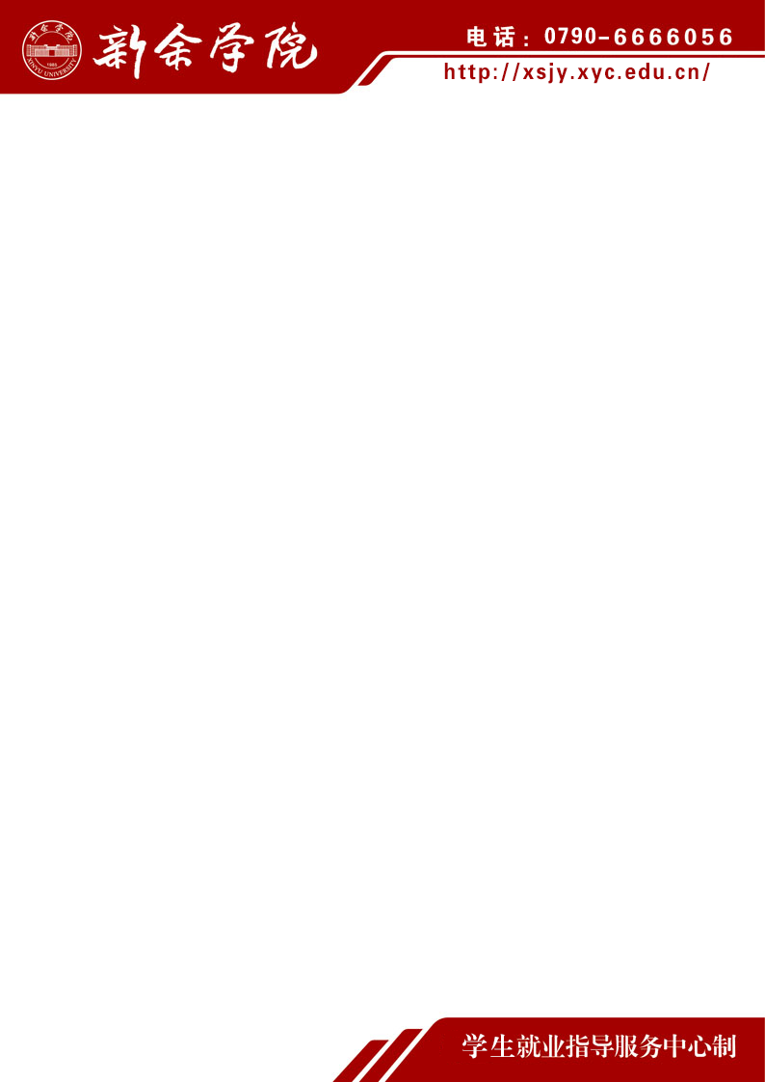
招聘信息
单位名称
单位地址
一、单位简介

二、岗位及要求

三、薪资待遇

联系人 |  |  | 联系电话

